Моделирование передающей части цифровой системы связи

Цель работы: изучение принципов формирования сигнала в системах цифровой связи.
Задачи работы: описание теоретической модели исследуемой системы передачи данных; создание модели передающего устройства цифровой сис- темы связи в Simulink; моделирование работы системы при различных на- чальных условиях; измерение основных параметров работы передающей сис- темы.
Исходные данные для работы приведены в таблице 2.1. Вариант выби- рается согласно последней цифре зачетной книжки или назначается препода- вателем.
Таблица 2.1
Исходные данные
Вариант | Вид  манипуляции | Позиционность  созвездия | Кратность  созвездия
0 | BPSK | 2 | 1
1 | QPSK | 4 | 2
2 | 8PSK | 8 | 3
3 | 16PSK | 16 | 4
4 | 32PSK | 32 | 5
5 | 16QAM | 16 | 4
6 | 32QAM | 32 | 5
7 | 64QAM | 64 | 6
8 | 128QAM | 128 | 7
9 | 256QAM | 256 | 8

Для выполнения задания необходимо использовать следующие блоки:
Random Integer Generator – генератор случайных целых чисел;
1-D Lookup Table – таблица соответствий (истинности);
Raised Cosine Transmit Filter – формирующий фильтр с характеристикой корень из приподнятого косинуса;
Gain – усилитель сигнала;
Complex to Real-Imag – блок выделения реальной и мнимой части ком- плексного сигнала;
Scope – осциллограф;
Discrete-Time Eye Diagram Scope – блок отображения глазковой диа- граммы сигнала;
Discrete-Time Signal Trajectory Scope – блок отображения траектории вектора комплексной огибающей сигнала на плоскости;
Discrete-Time Scatter Plot Scope – блок отображения диаграммы рассея- ния сигнала;

Subsystem – подсистема, позволяет оформить часть модели в виде от- дельного блока;
Spectrum Scope – анализатор спектра сигнала.

Из указанных блоков необходимо собрать модель, показанную на ри- сунке 2.2. Modulator – подсистема формирователя сигнала цифрового пере- датчика (рис. 2.3).
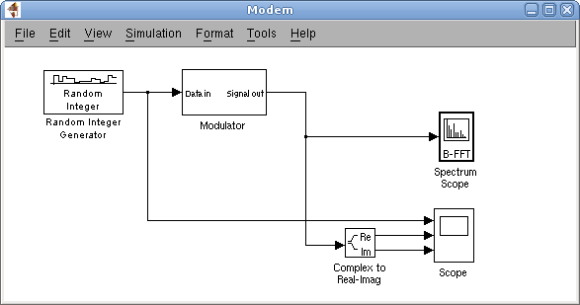

Рисунок 2.2 – Общий вид модели передающей системы

В настройках генератора случайных чисел необходимо задать позици- онность созвездия (M-ary number) согласно варианту и частоту дискретизации (Sample Time) 1/9600, что соответствует символьной скорости передачи дан- ных 9600 бод/сек. В настройках анализатора спектра (Spectrum Scope) необ- ходимо выставить размер окна БПФ 1024 и включить буферизацию входного сигнала с размером буфера 1024 отсчета. Входными сигналами осциллографа являются сигнал данных и составляющие выходного комплексного сигнала передатчика, которые выделяются при помощи блока Complex to Real-Imag.
На рисунке 2.3 показана модель формирователя сигнала. В настройках таблицы истинности (1-D Lookup Table) необходимо указать соответствие между вектором входных символов и точками сигнального созвездия. В стро- ке Breakpoints укажите вектор входных символов согласно позиционности со- звездия, например, для QAM16: [ 0 1 2 3 4 5 6 7 8 9 10 11 12 13 14 15 ]. В стро- ке Table Data укажите точки созвездия, соответствующие входным символам, для QAM16 это: [ -3+3*i -3+1*i -3-3*i -3-1*i -1+3*i -1+1*i -1-3*i -1-1*i +3+3*i
+3+1*i +3-3*i +3-1*i +1+3*i +1+1*i +1-3*i +1-1*i ]. Для манипуляций высоко- го порядка необходимо использовать методы автоматической генерации век- торов в MATLAB, например [ 0 : 1 : 255 ] и т. п.

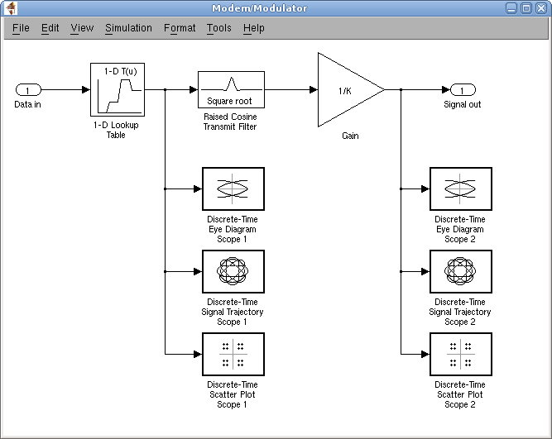

Рисунок 2.3 – Формирователь сигнала

Ограничение спектра сигнала выполняется при помощи формирующего фильтра с характеристикой корень из приподнятого косинуса (рис. 2.3) со следующими настройками: тип фильтра (Filter Type) – корень из приподнято- го косинуса (Square Root); групповая задержка, определяющая длину ИХ фильтра, (Group Delay) – 5 символов; коэффициент скругления (Rolloff Factor) – 0.8; коэффициент повышения частоты дискретизации (Upsampling factor) – 8; характер обработки сигнала (Input Processing) – sample based.
Комплексный сигнал с выхода формирующего фильтра поступает на усилитель, в котором выполняется его нормировка. Коэффициент передачи усилителя равен 1/K, где

K ,
1 N 1
N i 0
2
si
где N – позиционность созвездия.

Для исследования процессов формирования сигнала необходимо ис- пользовать блоки отображения глазковых диаграмм, блоки отображения тра- ектории вектора комплексной огибающей и блоки отображения диаграммы рассеяния (рис. 2.4).

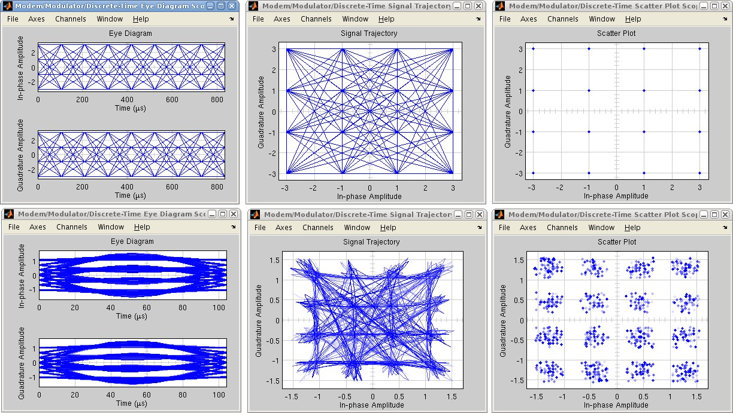

Рисунок 2.4 – Блоки отображения информации о сигналах

На рисунке 2.5 показан пример работы анализатора спектра.
При помощи трехканального осциллографа имеется возможность со- поставить сигнал данных и компоненты сигнала комплексной огибающей (рис. 2.6).

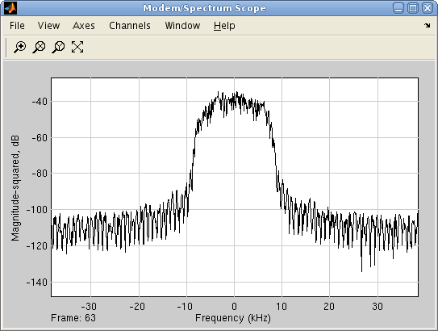

Рисунок 2.5 – Спектр формируемого сигнала

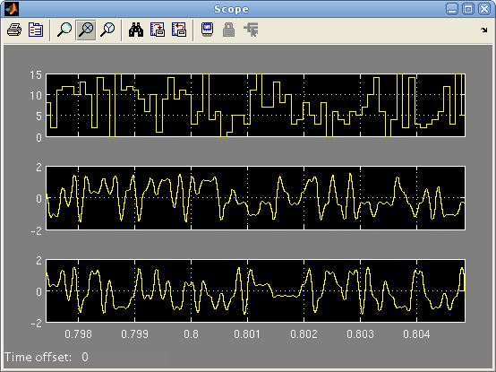

Рисунок 2.6 – Осциллограммы шины данных и комплексной огибающей сформированного сигнала

Порядок выполнения работы:
- Согласно приведенным выше рисункам, создайте модель передатчи- ка в Simulink, убедитесь в ее работоспособности.
- Установите коэффициент скругления формирующего фильтра рав- ным 0 и запустите модель. Сохраните для отчета все графики, полученные в ходе моделирования. Произведите оценку ширины спектра сигнала, крутизны скатов, уровня первого бокового лепестка и занесите эти данные в таблицу. При помощи осциллографа оцените амплитуду квадратурных составляющих для внешних точек сигнального созвездия (точек с максимальной амплиту- дой) и для внутренних (точек с минимальной амплитудой). Занесите полу- ченные данные в таблицу, найдите отношение максимального значения к ми- нимальному.
- Повторите задание пункта 2 для коэффициентов скругления фильтра 0.2, 0.4, 0.6, 0.8 и 1.
- По результатам выполнения моделирования составьте отчет, который должен содержать: цели и задачи работы, вид модели в Simulink, графики, полученные при выполнении пунктов 2 и 3, выводы по результатам модели- рования.

